МИНОБРНАУКИ РОССИИ

Федеральное государственное бюджетное образовательное учреждение высшего образования

НИЖЕГОРОДСКИЙ ГОСУДАРСТВЕННЫЙ ТЕХНИЧЕСКИЙ

УНИВЕРСИТЕТ им. Р.Е.АЛЕКСЕЕВА

Институт радиоэлектроники и информационных технологий

ОТЧЕТ

по лабораторной работе №4

по дисциплине

«Сети и телекоммуникации»

6 вариант

РУКОВОДИТЕЛЬ: Гай В.Е.

СТУДЕНТ : Варнашина А.А.

Группа 19-АС

Работа защищена «__» ____________

С оценкой ________________________

Нижний Новгород 2021

**Задание:**

1. Подключиться к UDP серверу с помощью TCP клиента. Объяснить полученные пакеты в WireShark

2. Запустить TCP клиент, сервер, передать данные, затем прервать соединение (Ctrl + C) на стороне сервера. Объяснить полученные пакеты в WireShark

3. Запустить TCP клиент, сервер, передать данные, затем прервать соединение (Ctrl + C) на стороне клиента. Объяснить полученные пакеты в WireShark

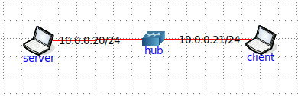

1. Подключиться к UDP серверу с помощью TCP клиента. Объяснить полученные пакеты в WireShark

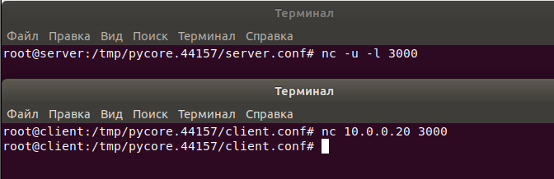

При попытке соединения клиента с сервером, сервер отправляет пакет на сбор соединения, т.к. их протоколы не совместимы

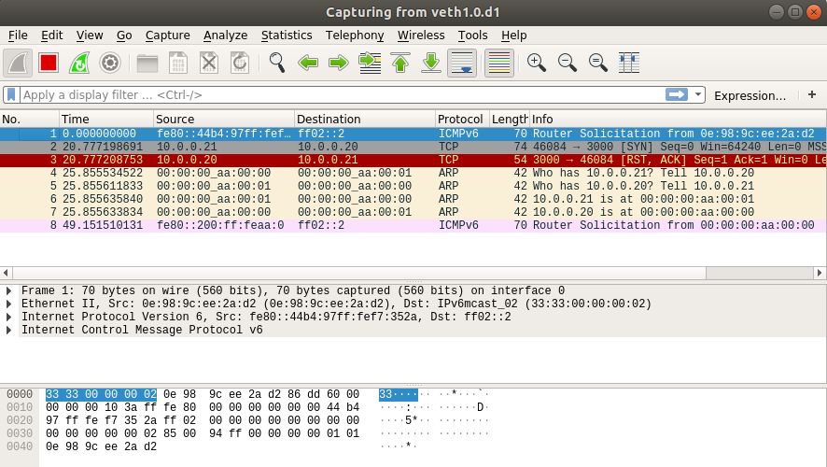

2. Запустить TCP клиент, сервер, передать данные, затем прервать соединение (Ctrl + C) на стороне сервера. Объяснить полученные пакеты в WireShark

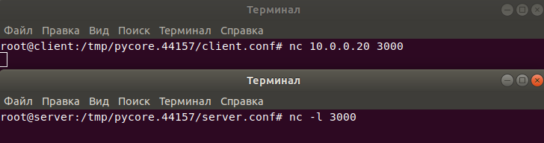

Сначала клиент отправляет на сервер запрос на присоединение (SYN), сервер его принимает и отправляет подтверждение соединения (SYN, ACK), т.к. на этот раз протоколы сервера и клиента совместимы. После получения подтверждения, клиент отправляет свой ответ (ACK). После чего соединение установлено.

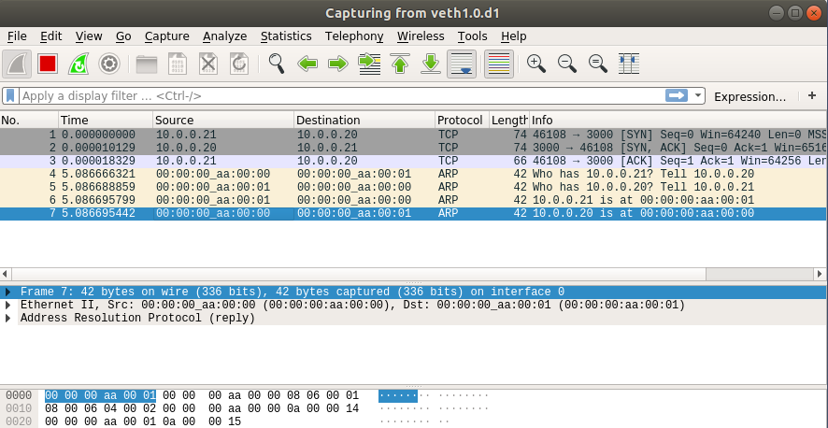

Затем сервер отправляет данные и клиент принимает:

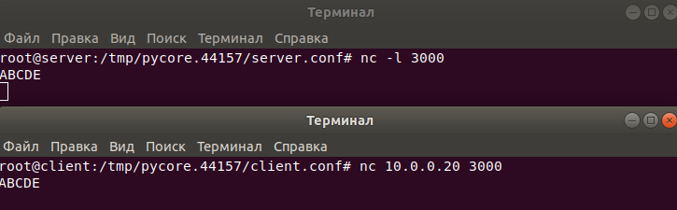

Первым пакетом сервер отправляет данные (PSH) и запрос подтверждения (ACK). Клиент получает данные и отправляет серверу пакет с подтверждением получения (ACK).

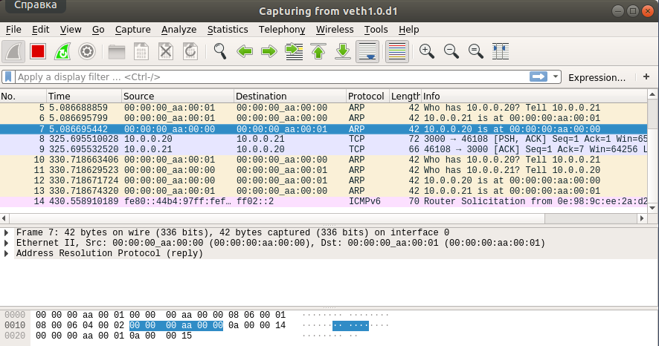

Сервер прерывает соединение:

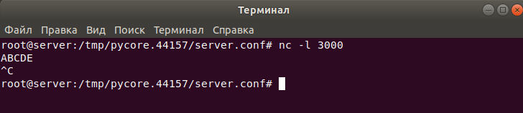

Сервер отправляет клиенту пакет со сбросом соединения (FIN) и запрос повреждения (ACK). Клиент получает данный запрос и подтверждает сброс соединения (ACK). После чего соединение сброшено.

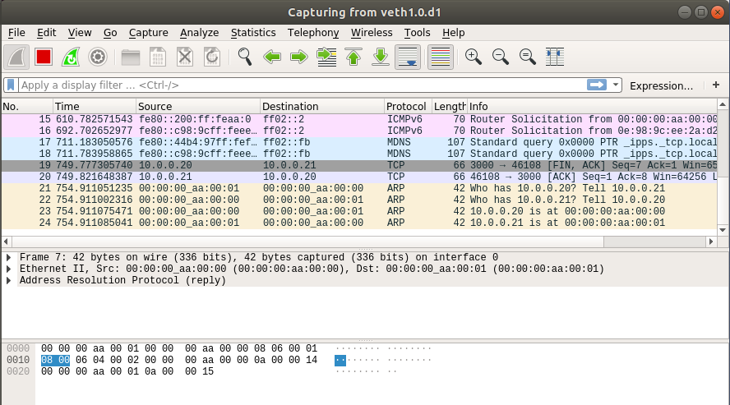

3. Запустить TCP клиент, сервер, передать данные, затем прервать соединение (Ctrl + C) на стороне клиента. Объяснить полученные пакеты в WireShark

Мы задаем сервер, подключаем клиента. Передаем данные и видим, что клиент их получил, после чего сбрасываем соединение на стороне клиента.

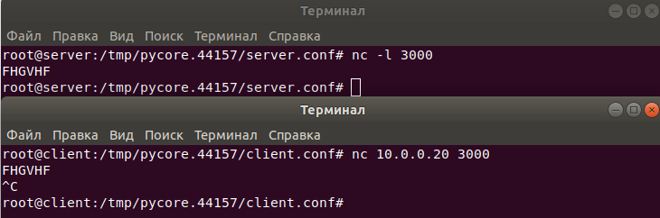

Клиент отправляет запрос на сброс соединения (FIN, ACK), сервер принимает его и отправляет клиенту сброс соединения (FIN, ACK). Клиент получает и отправляет подтверждение (ACK). Соединение сброшено с обеих сторон.

